Выездной приём граждан по личным вопросам
в Ишейках и Тарханах

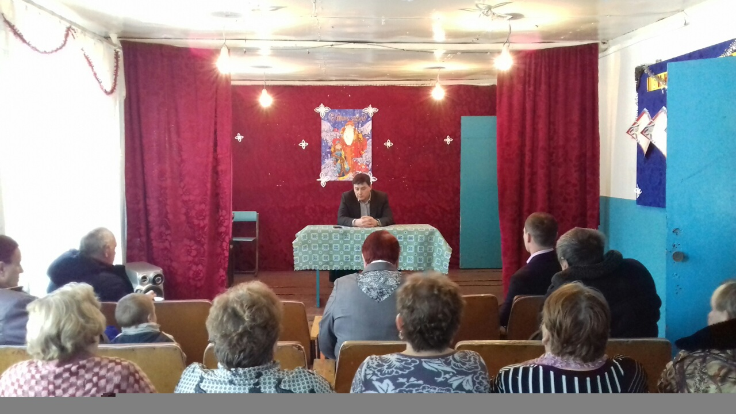
20 января текущего года глава Темниковского района С. Н. Кизим провёл очередные выездные приёмы граждан по личным вопросам в Ишейском и Тархановском поселениях.
В Ишейках на встречу с руководством района пришло 15 человек. Главе района были заданы следующие вопросы:
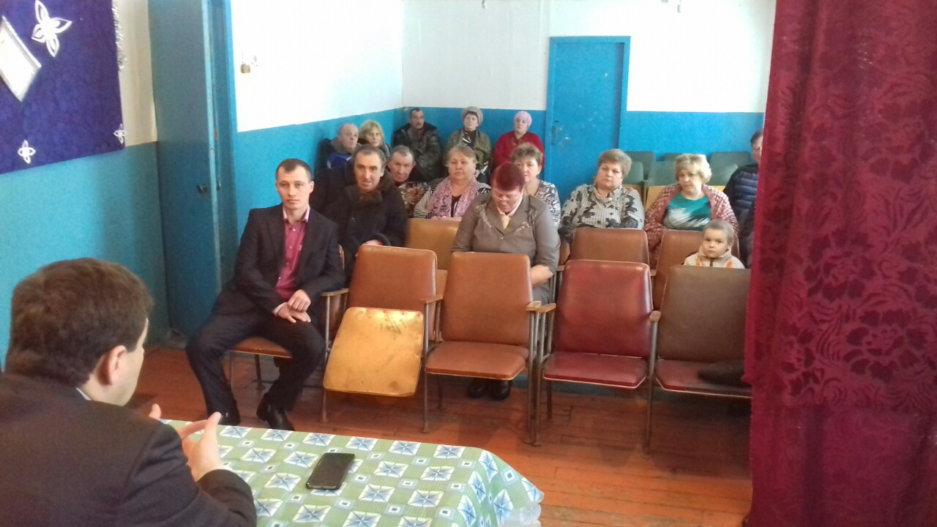
1. Филимоновым Н.Я: «Паевая земля находится в аренде у Ухаботова С.С., который не оплачивает налоги за землю, хотя это условие есть в договоре. Невыплата сложилась за 2013,2014,2015 годы. Сумма задолженности составляет 180 тысяч рублей».
2. Севостьянова М.А. спросила «Планируется ли асфальтировать дорогу по ул. Центральная в с. Ишейки ?».
3.Бичурина Н.Х задала вопрос: «Какая процедура проходит для списания линий старого водопровода и приложений к ним (башни, установки, гл.насосы и др.)?».
4. Главе районы были заданы и другие вопросы, в том числе личного характера.
Сергей Николаевич постарался ответить на каждый вопрос жителей. Проблемные вопросы были поставлены на контроль. Даны рекомендации главе Ишейского поселения Белоусову Н.Х.
В Тарханах на встречу с главой района пришли 12 человек. Жителей поселения интересовали ответы на следующие вопросы
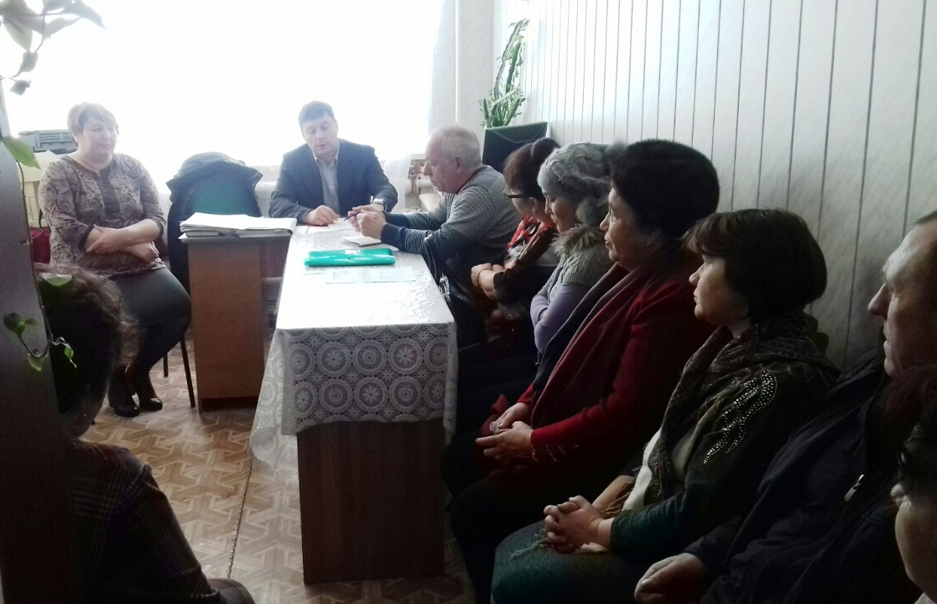
- Мамлеева Ряшидя Алиевна , с. Тарханы, ул. Запрудная, д.6: « В планах ли ремонт дороги по ул. Запрудная и выезд на трассу?».
- Мамлеева Ряшидя Алиевна , с. Тарханы, ул. Запрудная, д.6: «Идет заболачивание земельных участков под огородами жителей ул. Запрудной, нельзя ли провести мероприятия по мелиорации?».
- Кугушева Халися Сафиулловна, директор МБОУ «Тархановская средняя общеобразовательная школа» просила о выделении денежных средств для замены резины на школьном автобусе.
- Янбухтина Сания Шарифжановна, д. Татарское Акашево, ул. Луговая, д.23 говорила о необходимости газификация д. Татарское Акашево.
- Янбухтина Сания Шарифжановна, д. Татарское Акашево, ул. Луговая, д.23: просила о выдаче разрешения на строительство мечети в д. Татарское Акашево.
- Янбухтина Сания Шарифжановна, д. Татарское Акашево, ул. Луговая, д.23: просила об асфальтировании разворотной площадки для разворота (в т.ч. школьного автобуса) при съезде с асфальта в д. Татарское Акашево.
- Булгаков Загир Кадимович, д. Татарское Акашево, ул. Луговая, д.38: ходатайствовал о помощи в восстановлении паспорта гражданина РФ.
На каждый из поставленных вопросов Кизим С.Н. дал ответ. Некоторые вопросы поставлены на контроль, потому что по ним следует провести определённую работу. По итогам встречи были даны указания и главе Тархановского сельского поселения Булгаковой Г.В.

